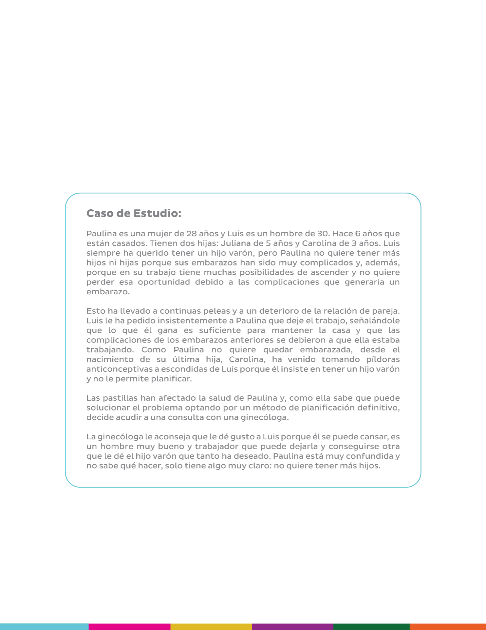
Caso de Estudio sobre Derechos Sexuales y Reproductivos | Paulina y Luis
En la Plataforma DesAPrendamos mira el video “Caso de Estudio | Paulina y Luis” que se encuentra en el Tema 4 del curso Género, Igualdad y Derechos de las Mujeres y posteriormente responde las preguntas que se presentan a continuación; luego sube el archivo completo en la Plataforma DesAprendamos para avanzar al siguiente tema:

Responde las preguntas de la siguiente página:

- ¿Qué derechos están implicados en la situación?
- El derecho a decidir libre y responsablemente sobre la maternidad y la paternidad, incluyendo el número de hijos y el momento de tenerlos.
- El derecho a la información y educación sexual integral, que les permita tomar decisiones informadas sobre su vida sexual y reproductiva.
- El derecho al acceso a servicios de salud sexual y reproductiva de calidad, sin discriminación ni juicios morales.
- El derecho a la confidencialidad y a la privacidad en la atención médica, especialmente para las adolescentes.
- El derecho a vivir una vida libre de violencia y coerción, lo que implica que ninguna persona puede ser forzada o presionada a mantener relaciones sexuales o a continuar un embarazo no deseado.
- El derecho a la igualdad y no discriminación, garantizando que tanto Paulina como Luis sean tratados con respeto, sin prejuicios basados en su edad, género o estado civil.

- ¿Qué opciones tendría que darle la ginecóloga en el marco de garantizar sus DDSSRR?
• Brindar consejería integral en salud sexual y reproductiva, explicando las alternativas disponibles de manera comprensible, sin imponer juicios de valor.
• Informar sobre los métodos anticonceptivos disponibles, su eficacia, efectos secundarios y cómo acceder a ellos, garantizando la libre elección.
• Evaluar y acompañar a Paulina emocionalmente, considerando su edad y el impacto psicológico del embarazo, con enfoque de género y derechos.
• Si se trata de un embarazo no deseado, explicar las opciones legales y seguras disponibles, incluyendo la posibilidad de continuar o interrumpir el embarazo conforme al marco legal nacional.
• Garantizar la confidencialidad de la consulta, protegiendo la privacidad de la adolescente.
• Remitir o coordinar apoyo con servicios psicosociales, si se identifica riesgo de violencia o coerción.

